AXBOROT-KOMMUNIKATSIYA TEXNOLOGIYALARI
VA HARBIY ALOQA INSTITUTI
CSS ASOSLARI
VA WEB DIZAYN
Boshlangʻich oʻrganuvchilar uchun oʻquv qoʻllanma
Selektorlar va uslublar • ranglar va shriftlar • box model va joylashuv
• web dizayn tamoyillari •

Toshkent — 2026

MUNDARIJA
KIRISH 4
Qoʻllanmadan qanday foydalanish kerak? 4
Modulning tuzilishi 4
Ishni boshlash uchun nima kerak? 4
1-MAVZU. CSS TUSHUNCHASI VA WEB SAHIFALARDA QOʻLLANISHI 6
1.1. CSS nima va u nima uchun kerak? 6
1.2. HTML va CSS: tuzilma va koʻrinish 6
1.3. CSS tilining qisqacha tarixi 7
1.4. CSS qanday afzalliklar beradi? 7
1.5. CSSni HTML sahifaga ulashning uch usuli 8
1.6. Birinchi uslubni yaratib koʻramiz 9
2-MAVZU. CSS SINTAKSISI VA SELEKTORLAR 11
2.1. CSS qoidasining tuzilishi 11
2.2. Bir nechta eʼlon, bir nechta qoida va izohlar 11
2.3. Element selektori 12
2.4. Class selektori 12
2.5. Id selektori 13
2.6. Qaysi selektorni tanlash kerak? 13
2.7. Kaskad, meros va ustunlik 14
3-MAVZU. RANGLAR VA SHRIFTLAR BILAN ISHLASH 16
3.1. CSSda rang berish usullari 16
3.2. Matn rangi va fon rangi 17
3.3. Shrift oilalari va font-family 17
3.4. Shrift oʻlchami, qalinligi va uslubi 18
3.5. Matnni tekislash va bezash 19
4-MAVZU. ELEMENTLARNING JOYLASHUVI VA OʻLCHAMLARI 21
4.1. Box model — CSSning asosiy tushunchasi 21
4.2. Kenglik va balandlik: width va height 21
4.3. Ichki boʻshliq: padding 22
4.4. Chegara: border 22
4.5. Tashqi boʻshliq: margin 23
4.6. Qisqa yozuvlar (shorthand) 23
4.7. Elementlar oqimi: display xususiyati 23
5-MAVZU. WEB DIZAYN ASOSLARI 25
5.1. Web dizayn nima? 25
5.2. Rang uygʻunligi 25
5.3. Matn oʻqiluvchanligi 26
5.4. Boʻsh joy — dizaynerning doʻsti 26
5.5. Sahifa maketi 26
5.6. Foydalanuvchi uchun qulaylik 27
6-MAVZU. CSS ORQALI SAHIFA KOʻRINISHINI BOSHQARISH 29
6.1. Sahifani boʻlimlarga ajratish: div 29
6.2. Umumiy uslublar: body orqali boshqarish 29
6.3. Havolalarni bezash va :hover holati 30
6.4. Roʻyxat va jadvallarni bezash 30
6.5. Sahifani markazlashtirish va kenglikni cheklash 31
6.6. Yaxlit uslub: barcha bilimlarni birlashtiramiz 32
AMALIY MASHGʻULOTLAR 32
1-amaliy mashgʻulot. HTML sahifaga CSS ulash 34
2-amaliy mashgʻulot. Matn va ranglarni bezash 34
3-amaliy mashgʻulot. Elementlarning tashqi koʻrinishini oʻzgartirish 35
4-amaliy mashgʻulot. Oddiy sahifa dizaynini yaratish 36
5-amaliy mashgʻulot. Tayyor web sahifa koʻrinishini tekshirish 37
ILOVA. OʻRGANILGAN CSS XUSUSIYATLARINING UMUMIY JADVALI 39
GLOSSARIY (ATAMALAR LUGʻATI) 40
YAKUNIY TEST SAVOLLARI 42
FOYDALANILGAN VA TAVSIYA ETILADIGAN ADABIYOTLAR 43

KIRISH
Hurmatli oʻquvchi! Oldingi modulda siz HTML tilini oʻrgandingiz va web sahifa tuzilmasini yaratishni bilib oldingiz. Lekin, ehtimol, eʼtibor bergandirsiz: faqat HTML bilan yozilgan sahifa juda oddiy koʻrinadi — oq fonda qora matn, koʻk havolalar. Zamonaviy saytlarning chiroyli koʻrinishi esa boshqa texnologiya — CSS yordamida yaratiladi. Qoʻlingizdagi ushbu qoʻllanma «CSS asoslari va web dizayn» moduli dasturi asosida tayyorlangan boʻlib, web sahifalarni bezashni noldan oʻrganishni istaganlar uchun moʻljallangan.
Qoʻllanmani toʻliq oʻzlashtirgach, siz CSS yordamida web sahifa elementlarini bezata olasiz, rang, shrift va joylashuv xususiyatlarini boshqara olasiz hamda oddiy web sahifa dizaynini mustaqil shakllantira olasiz.

Qoʻllanmadan qanday foydalanish kerak?
- Ketma-ketlikka rioya qiling. Mavzular oddiydan murakkabga qarab joylashtirilgan — birinchi mavzudan boshlab, tartib bilan oʻrganing;
- Har bir kod namunasini oʻzingiz yozib koʻring. CSSni faqat oʻqib oʻrganib boʻlmaydi: kodni yozish, qiymatlarni oʻzgartirish va natijani brauzerda kuzatish — eng samarali usul;
- HTML modulidagi fayllaringizni saqlab qoling. Ushbu modulda biz aynan oʻsha sahifalarni bezaymiz — oldingi ish yangi bilimlar uchun poydevor boʻladi;
- Amaliy mashgʻulotlarni oʻtkazib yubormang. Qoʻllanmaning ikkinchi qismidagi beshta amaliy mashgʻulot nazariy bilimni koʻnikmaga aylantiradi;
- Rangli belgilarga eʼtibor bering. «Eslab qoling!» — muhim xulosa, «Diqqat!» — koʻp uchraydigan xato haqida ogohlantirish, «Amaliy topshiriq» — mustaqil bajarish uchun vazifa.

Modulning tuzilishi
«CSS asoslari va web dizayn» moduli jami 44 soatga moʻljallangan boʻlib, nazariy va amaliy mashgʻulotlardan iborat. Qoʻllanma boʻlimlari modul dasturidagi mavzularga toʻliq mos keladi:

№ | Mavzu | Turi | Soat
1 | CSS tushunchasi va web sahifalarda qoʻllanishi | nazariy | 4
2 | CSS sintaksisi va selektorlar | nazariy | 4
3 | Ranglar va shriftlar bilan ishlash | nazariy | 4
4 | Elementlarning joylashuvi va oʻlchamlari | nazariy | 4
5 | Web dizayn asoslari | nazariy | 4
6 | CSS orqali sahifa koʻrinishini boshqarish | nazariy | 6
1 | HTML sahifaga CSS ulash | amaliy | 2
2 | Matn va ranglarni bezash | amaliy | 4
3 | Elementlarning tashqi koʻrinishini oʻzgartirish | amaliy | 4
4 | Oddiy sahifa dizaynini yaratish | amaliy | 4
5 | Tayyor web sahifa koʻrinishini tekshirish | amaliy | 4
1-jadval. Modul mavzulari va soatlar taqsimoti

Ishni boshlash uchun nima kerak?
CSS oʻrganish uchun ham, HTML kabi, maxsus dastur talab etilmaydi. Sizga tanish ikkita vosita kifoya:

Vosita | Vazifasi | Misollar
Matn muharriri | CSS kodini yozish va tahrirlash | Bloknot (Notepad), Notepad++, Visual Studio Code
Brauzer | Bezatilgan sahifani ochish va natijani koʻrish | Google Chrome, Microsoft Edge, Mozilla Firefox
2-jadval. CSS bilan ishlash uchun zarur vositalar
Bundan tashqari, ushbu modulni oʻzlashtirish uchun HTML asoslarini bilish shart: teg, atribut, element tushunchalari, hujjat tuzilmasi (<head>, <body>), asosiy teglar (<h1>, <p>, <a>, <img>, roʻyxat va jadvallar) sizga tanish boʻlishi kerak. Zarur boʻlsa, oldingi modul qoʻllanmasini qayta varaqlab chiqing.

ESLAB QOLING!
CSS mustaqil «yashay olmaydi» — u doim HTML hujjatga qoʻllanadi. Shuning uchun HTML modulida yaratgan mening_saytim papkangiz va undagi fayllar ushbu modulda ham asosiy ish maydoni boʻlib xizmat qiladi.

1-MAVZU. CSS TUSHUNCHASI VA WEB SAHIFALARDA QOʻLLANISHI

1.1. CSS nima va u nima uchun kerak?
CSS (inglizcha Cascading Style Sheets — «kaskadli uslublar jadvali») — web sahifa elementlarining tashqi koʻrinishini tavsiflovchi til. Agar HTML sahifada nima borligini (sarlavha, matn, rasm) belgilasa, CSS oʻsha elementlar qanday koʻrinishini (rangi, oʻlchami, joylashuvi) aniqlaydi.
Nomidagi soʻzlarning maʼnosiga eʼtibor bering:
- Uslub (Style) — elementning tashqi koʻrinishini belgilovchi qoidalar toʻplami: rang, shrift, oʻlcham, chegara va hokazo;
- Jadval (Sheets) — uslublar odatda alohida faylga «jadval» kabi tartib bilan yozib boriladi;
- Kaskadli (Cascading) — bir elementga bir nechta qoida taʼsir qilsa, ular «sharshara» kabi ustma-ust qoʻllanadi va maʼlum tartib boʻyicha bittasi gʻolib chiqadi. Bu tushunchaga 2-mavzuda batafsil toʻxtalamiz.
CSS ham, HTML kabi, dasturlash tili emas: unda shart, sikl yoki hisob-kitoblar yoʻq. CSS — bu tavsiflash tili: «barcha sarlavhalar koʻk boʻlsin», «rasm chetlaridan 10 piksel boʻshliq qolsin» kabi koʻrsatmalar toʻplami.

1.2. HTML va CSS: tuzilma va koʻrinish
HTML modulida biz web texnologiyalarni bino qurilishiga oʻxshatgan edik: HTML — binoning devor va xonalari, CSS — taʼmir va dizayn. Endi bu oʻxshatishni aniqroq koʻrib chiqamiz:

Savol | HTML javob beradi | CSS javob beradi
Sahifada nima bor? | Sarlavha, uchta paragraf, bitta rasm, jadval | —
U qanday koʻrinadi? | — | Sarlavha koʻk va yirik, matn kulrang, rasm markazda
Misol | <h1>Salom</h1> | h1 { color: blue; }
3-jadval. HTML va CSS vazifalarining taqsimoti
Quyidagi rasmda bitta sahifaning CSSsiz va CSS qoʻllangandan keyingi koʻrinishi taqqoslangan. Mazmun bir xil — farq faqat bezakda:
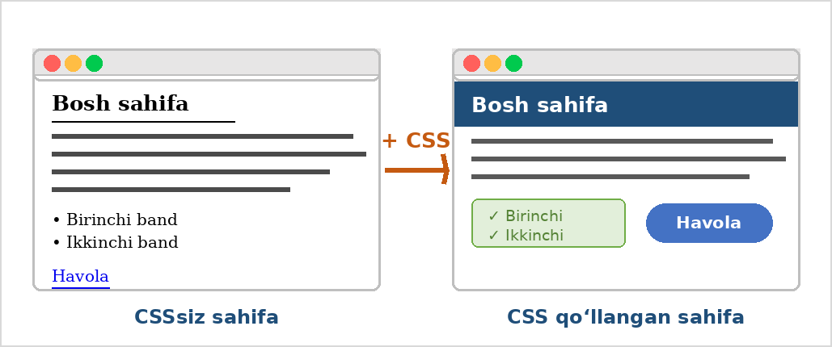
1-rasm. Bitta sahifa: CSSsiz (chapda) va CSS qoʻllangan (oʻngda) koʻrinishi

DIQQAT!
CSS HTMLning oʻrnini bosmaydi, balki uni toʻldiradi. CSS fayl oʻz-oʻzicha brauzerda «sahifa» sifatida ochilmaydi — u doim biror HTML hujjatga ulanib ishlaydi. Shuning uchun avval toʻgʻri HTML tuzilma, keyin esa bezak yoziladi.

1.3. CSS tilining qisqacha tarixi
Internet paydo boʻlgan dastlabki yillarda sahifalar faqat HTMLda yozilar, bezak esa toʻgʻridan-toʻgʻri teglar ichida berilar edi. Sahifalar koʻpayib, dizayn murakkablashgach, bu yondashuv juda noqulay boʻlib qoldi: bitta rangni oʻzgartirish uchun yuzlab teglarni qoʻlda tahrirlashga toʻgʻri kelardi.
Yechim sifatida 1996-yilda CSS1 standarti eʼlon qilindi (gʻoya muallifi — norvegiyalik mutaxassis Hokon Vium Li). 1998-yilda kengaytirilgan CSS2, keyinchalik esa modullarga boʻlingan CSS3 versiyasi ishlab chiqildi. Bugungi kunda barcha zamonaviy brauzerlar CSS3 ni qoʻllab-quvvatlaydi — ushbu qoʻllanmada biz aynan shu versiya qoidalari boʻyicha ishlaymiz.

1.4. CSS qanday afzalliklar beradi?
CSSning eng katta kuchi — mazmun va bezakning ajratilishi. Uslublar alohida faylda saqlanganida:
- bitta uslub fayli butun saytga xizmat qiladi — yuzta sahifaning koʻrinishini bitta faylni tahrirlash orqali oʻzgartirish mumkin;
- HTML kod ixcham va tushunarli boʻladi — unda faqat mazmun qoladi, bezakka oid yozuvlar esa oʻz faylida turadi;
- sahifalar tezroq yuklanadi — brauzer uslub faylini bir marta yuklab, keyingi sahifalarda undan qayta foydalanadi;
- bitta mazmunga har xil «libos» kiydirish mumkin — quyidagi rasmda bitta HTML hujjat uch xil uslub fayli bilan uch xil koʻrinishga ega boʻlgani tasvirlangan.
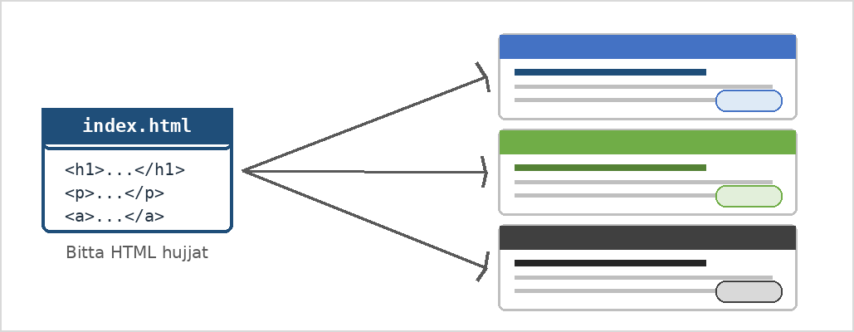
2-rasm. Bitta HTML hujjat — uch xil CSS fayl bilan uch xil koʻrinish

1.5. CSSni HTML sahifaga ulashning uch usuli
CSS qoidalarini sahifaga yetkazishning uchta yoʻli bor. Ularni soddadan mukammalga qarab koʻrib chiqamiz:
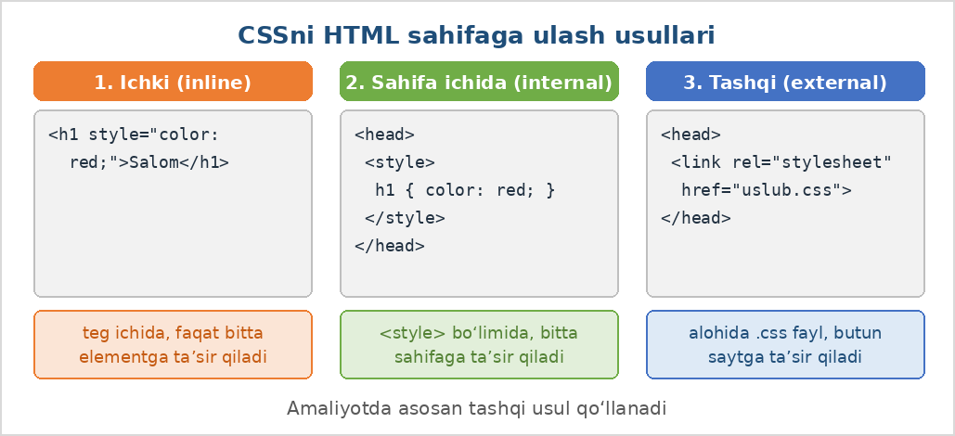
3-rasm. CSSni HTML sahifaga ulash usullari
Birinchi usul — ichki (inline) uslub. CSS qoidasi toʻgʻridan-toʻgʻri tegning style atributiga yoziladi va faqat shu elementga taʼsir qiladi:

<h1 style="color: red;">Qizil sarlavha</h1>
<p style="color: green;">Yashil matn</p>
1-listing. Ichki (inline) uslub — style atributi orqali
Bu usul tez sinov uchun qulay, lekin katta ishda noqulay: bezak HTML bilan aralashib ketadi va har bir elementga alohida yozishga toʻgʻri keladi.
Ikkinchi usul — sahifa ichidagi (internal) uslub. Qoidalar hujjatning <head> boʻlimida, <style> tegi ichiga yoziladi va butun sahifaga taʼsir qiladi:

<head>
<meta charset="UTF-8">
<title>Sahifa</title>
<style>
h1 { color: red; }
p { color: green; }
</style>
</head>
2-listing. Sahifa ichidagi uslub — <style> tegi orqali
Uchinchi usul — tashqi (external) uslub. Barcha qoidalar alohida, .css kengaytmali faylga yoziladi, HTML hujjat esa unga <link> tegi orqali «bogʻlanadi»:

/* uslub.css fayli */
h1 { color: red; }
p { color: green; }
3-listing. Tashqi uslub fayli — uslub.css

<head>
<meta charset="UTF-8">
<title>Sahifa</title>
<link rel="stylesheet" href="uslub.css">
</head>
4-listing. Tashqi faylni HTML hujjatga ulash — <link> tegi
Uch usulni taqqoslab koʻramiz:

Usul | Qayerga yoziladi | Taʼsir doirasi | Qachon qulay
Ichki (inline) | style="..." | Bitta element | Tezkor sinov uchun
Sahifa ichida | <style> ... </style> | Bitta sahifa | Kichik, bir sahifali ishlar
Tashqi | <link href="uslub.css"> | Butun sayt | Haqiqiy loyihalarda — asosiy usul
4-jadval. CSS ulash usullarini taqqoslash

ESLAB QOLING!
Amaliyotda deyarli har doim tashqi usul qoʻllanadi: barcha uslublar bitta .css faylda jamlanadi va istalgan sahifaga <link rel="stylesheet" href="..."> qatori bilan ulanadi. Ushbu qoʻllanmada ham asosan shu usulda ishlaymiz.

1.6. Birinchi uslubni yaratib koʻramiz
Nazariyani darhol amalda sinab koʻring. HTML modulida yaratilgan mening_saytim papkasidan foydalanamiz:
- mening_saytim papkasini oching (agar u boʻlmasa — yangi papka yarating va ichida oddiy index.html sahifa tayyorlang);
- Matn muharririda yangi fayl oching va quyidagi 5-listingdagi kodni yozing;
- «Fayl → Saqlash» buyrugʻi bilan faylni uslub.css nomi ostida, UTF-8 kodlashida, aynan shu papkaga saqlang;
- index.html faylini oching va uning <head> boʻlimiga <link rel="stylesheet" href="uslub.css"> qatorini qoʻshib, saqlang;
- index.html ni brauzerda oching — sarlavha toʻq koʻk, matn esa kulrang boʻlib chiqishi kerak.

/* Mening birinchi uslub faylim */
h1 {
color: #1F4E79;
}

p {
color: gray;
}
5-listing. Birinchi uslub fayli — uslub.css

DIQQAT!
Uslub ishlamasa, avvalo <link> qatoridagi fayl nomini tekshiring: href dagi nom .css faylning haqiqiy nomi bilan aynan mos boʻlishi va ikkala fayl bitta papkada turishi kerak. Shuningdek, fayl kengaytmasi .css.txt boʻlib qolmaganiga ishonch hosil qiling.

Nazorat savollari
- CSS soʻzi qanday maʼnoni anglatadi va bu til nima uchun moʻljallangan?
- HTML va CSS vazifalari qanday taqsimlangan? Har biriga bittadan misol keltiring.
- CSSni sahifaga ulashning qanday usullari bor? Ularni taqqoslang.
- Nima uchun amaliyotda asosan tashqi uslub fayli qoʻllanadi?
- Tashqi uslub fayli HTML hujjatga qaysi teg orqali ulanadi va bu teg qayerga yoziladi?
- CSS faylni brauzerda alohida ochib boʻladimi? Javobingizni asoslang.

2-MAVZU. CSS SINTAKSISI VA SELEKTORLAR

2.1. CSS qoidasining tuzilishi
CSS tili juda oz sonli, lekin qatʼiy qoidalarga ega. Har qanday CSS kodi qoidalar (rule) dan tuziladi. Bitta qoida «kimga?» va «qanday koʻrinish berish?» degan ikki savolga javob beradi:
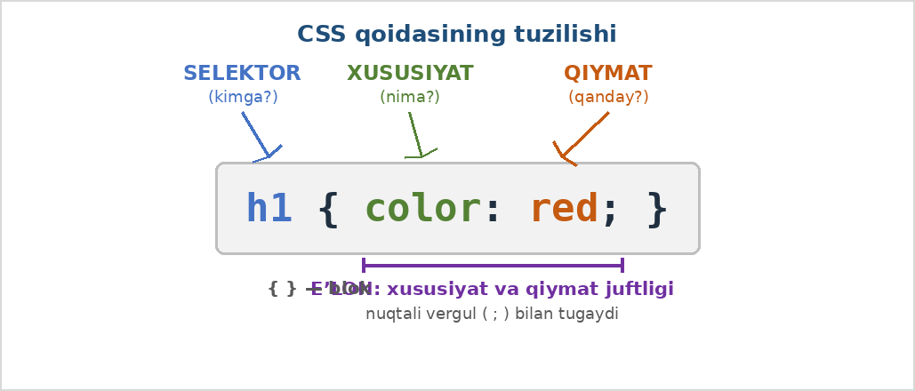
4-rasm. CSS qoidasining tuzilishi
Qoidaning qismlarini nomma-nom koʻrib chiqamiz:
- Selektor — qoida qaysi elementlarga qoʻllanishini koʻrsatadi (rasmdagi misolda — barcha h1 sarlavhalarga);
- Xususiyat (property) — elementning qaysi jihati oʻzgarishini bildiradi (color — matn rangi);
- Qiymat (value) — xususiyat qanday boʻlishini belgilaydi (red — qizil);
- Eʼlon (declaration) — «xususiyat: qiymat;» juftligi. Xususiyat va qiymat orasiga ikki nuqta, eʼlon oxiriga nuqtali vergul qoʻyiladi;
- Eʼlonlar bloki — figurali qavslar { } ichidagi barcha eʼlonlar toʻplami.

2.2. Bir nechta eʼlon, bir nechta qoida va izohlar
Bitta qoida ichida istalgancha eʼlon boʻlishi mumkin — ularning har biri nuqtali vergul bilan tugaydi. Bitta faylda esa istalgancha qoida yoziladi. Kod oʻqilishi oson boʻlishi uchun har bir eʼlonni yangi qatordan, kichik siljish (2 probel) bilan yozish qabul qilingan:

h1 {
color: #1F4E79;
text-align: center;
}

p {
color: #404040;
font-size: 16px;
}
6-listing. Ikki qoidali uslub fayli — har birida ikkitadan eʼlon
HTMLdagi kabi, CSSda ham brauzer eʼtiborsiz qoldiradigan izoh yozish mumkin. CSS izohi /* bilan boshlanib */ bilan tugaydi va bir yoki bir necha qatorni egallashi mumkin:

/* Sarlavhalar uchun umumiy uslub */
h1 {
color: navy; /* to'q ko'k rang */
}
7-listing. CSS izohlari

DIQQAT!
Boshlovchilarning eng keng tarqalgan xatosi — eʼlon oxiridagi nuqtali vergulni unutish. Bunda brauzer keyingi eʼlonni ham notoʻgʻri oʻqib, ikkala qoida ham ishlamay qoladi. Odat qiling: har bir eʼlondan soʻng darhol ; qoʻying.

2.3. Element selektori
Selektorning eng oddiy turi — element (teg) selektori: teg nomi qavssiz va qoʻshimcha belgilarsiz yoziladi. Bunday qoida sahifadagi shu nomli barcha elementlarga qoʻllanadi:

p {
color: green;
}
/* Sahifadagi BARCHA <p> paragraflar yashil bo'ladi */
8-listing. Element selektori
Lekin koʻpincha bizga tanlab bezash kerak boʻladi: masalan, faqat baʼzi paragraflarni ajratib koʻrsatish. Buning uchun CSSda yana ikki muhim selektor bor — class va id. Uchala turni quyidagi rasm taqqoslaydi:
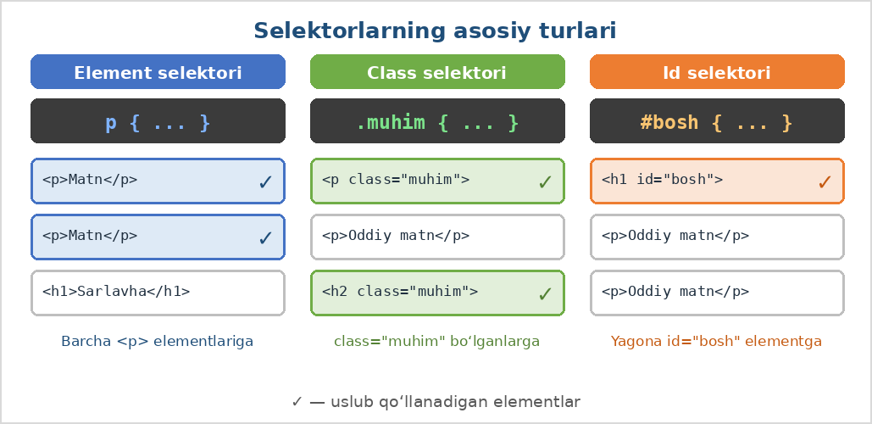
5-rasm. Selektorlarning asosiy turlari va ular tanlaydigan elementlar

2.4. Class selektori
Class (sinf) — elementlarga beriladigan «yorliq». HTMLda elementga class atributi orqali nom beriladi, CSSda esa shu nom oldiga nuqta qoʻyib murojaat qilinadi:

/* HTML faylda: */
<p class="muhim">Bu muhim xabar.</p>
<p>Bu oddiy matn.</p>

/* CSS faylda: */
.muhim {
color: red;
font-weight: bold;
}
9-listing. Class selektori: HTML va CSS tomonlari
Class selektorining kuchli tomonlari:
- bitta classni istalgancha elementga berish mumkin — barchasi bir xil bezaladi;
- bitta elementga bir nechta class berish mumkin, nomlar probel bilan ajratiladi: class="muhim katta";
- class turli teglarga qoʻllanadi: .muhim classi ham <p>, ham <h2>, ham <td> elementida ishlayveradi.
Class nomlari lotin harflarida, probelsiz yoziladi; bir necha soʻzli nomlarda defis ishlatiladi: asosiy-menyu, yon-panel. Nom mazmunni aks ettirgani maʼqul: .xato yoki .ogohlantirish kabi nom .qizil dan koʻra yaxshiroq — chunki rang keyinchalik oʻzgarishi mumkin.

2.5. Id selektori
Id (identifikator) — sahifadagi yagona elementning «shaxsiy nomi». HTMLda id atributi bilan beriladi, CSSda oldiga panjara belgisi # qoʻyib yoziladi:

/* HTML faylda: */
<h1 id="bosh-sarlavha">Sayt nomi</h1>

/* CSS faylda: */
#bosh-sarlavha {
color: white;
background-color: #1F4E79;
}
10-listing. Id selektori
Muhim qoida: bitta id qiymati sahifada faqat bir marta ishlatiladi. Id odatda sahifaning yirik, takrorlanmas qismlariga beriladi: sarlavha boʻlimi, asosiy menyu, yakuniy qism. HTML modulidan eslang: id atributi langar havolalarda ham xizmat qilardi — bu oʻsha atribut.

2.6. Qaysi selektorni tanlash kerak?
Oʻrganilgan selektorlarni bir jadvalga jamlaymiz:

Selektor | Yozilishi | Nechta elementga | Misol
Element | teg nomi | Shu nomli barchasiga | p { }
Class | .nom | class="nom" berilganlarga | .muhim { }
Id | #nom | Yagona id="nom" elementga | #menyu { }
Guruh | vergul bilan | Sanab oʻtilgan barchasiga | h1, h2 { }
5-jadval. Asosiy selektor turlari
Jadvaldagi soʻnggi qator — guruhlash selektori: bir xil uslub bir nechta selektorga tegishli boʻlsa, ularni vergul bilan ajratib, bitta qoidada yozish mumkin:

h1, h2, h3 {
color: #1F4E79;
font-family: Arial, sans-serif;
}
11-listing. Guruhlash selektori — uchala sarlavha turiga bitta qoida
Class va id oʻxshash koʻringani uchun boshlovchilar ularni tez-tez adashtiradi. Farqlarni aniq ajratib olaylik:

Belgi | class | id
CSSdagi belgisi | . (nuqta) | # (panjara)
Sahifada necha marta | Istalgancha | Faqat bir marta
Bitta elementda nechta | Bir nechta boʻlishi mumkin | Faqat bitta
Odatiy vazifasi | Takrorlanuvchi bezaklar | Yagona yirik boʻlimlar
6-jadval. class va id selektorlarining farqi

ESLAB QOLING!
Amaliy qoida: koʻp holatda class ishlating. Id ni faqat sahifada chindan ham yagona boʻlgan qismlar (sarlavha boʻlimi, menyu, yakun) uchun qoldiring. Shunda uslublaringizni qayta ishlatish oson boʻladi.

2.7. Kaskad, meros va ustunlik
CSS nomidagi «kaskad» soʻzi bir elementga bir nechta qoida taʼsir qilganda nima boʻlishini tushuntiradi. Masalan, paragrafga ham element selektori, ham class, ham style atributi rang bergan boʻlsa — qaysi biri gʻolib chiqadi? Javob: aniqroq (kuchliroq) selektor yutadi:
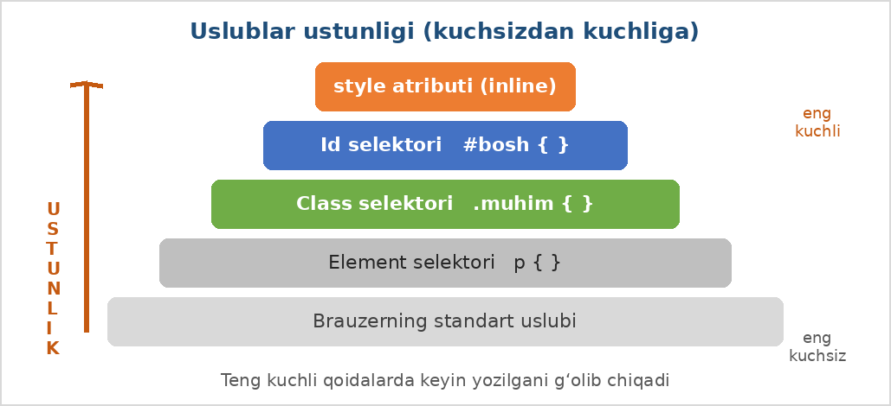
6-rasm. Uslublar ustunligi: aniqroq selektor kuchliroq
Rasmdan koʻrinib turibdiki, eng kuchsizi — brauzerning oʻz standart uslubi, eng kuchlisi — tegga bevosita yozilgan style atributi. Kuch teng boʻlgan holatda esa oddiy qoida amal qiladi: faylda keyinroq yozilgan qoida gʻolib chiqadi.
CSSning yana bir qulay xossasi — meros (inheritance): matnga oid koʻpgina xususiyatlar (rang, shrift, oʻlcham) ota elementdan bola elementlarga «meros» boʻlib oʻtadi. Masalan, body elementiga shrift belgilansa, sahifadagi barcha matn, alohida koʻrsatilmagan boʻlsa, oʻsha shriftda chiqadi. Bu xossadan 6-mavzuda unumli foydalanamiz.

ESLAB QOLING!
Uslubingiz «ishlamayapti» deb oʻylasangiz, avval kaskadni eslang: ehtimol, oʻsha elementga kuchliroq yoki keyinroq yozilgan boshqa qoida taʼsir qilayotgandir. Bunday holatni topishda brauzerning F12 vositalari yordam beradi (5-amaliy mashgʻulotda koʻramiz).

Nazorat savollari
- CSS qoidasi qanday qismlardan tuziladi? Har birini misolda koʻrsating.
- Eʼlonda ikki nuqta va nuqtali vergul qayerlarda qoʻyiladi?
- Element selektori bilan class selektorining farqi nimada?
- Class va id qoidalarda qanday belgilar bilan yoziladi? Ularning qoʻllanish farqini ayting.
- Guruhlash selektori nima uchun kerak? Misol yozing.
- Bitta elementga ikki xil rang beruvchi ikkita qoida taʼsir qilsa, qaysi biri gʻolib chiqadi?

3-MAVZU. RANGLAR VA SHRIFTLAR BILAN ISHLASH

3.1. CSSda rang berish usullari
Rang — dizaynning eng taʼsirchan vositasi. CSSda bitta rangni bir necha xil usulda yozish mumkin. Boshlovchi uchun eng muhim uchtasi bilan tanishamiz:
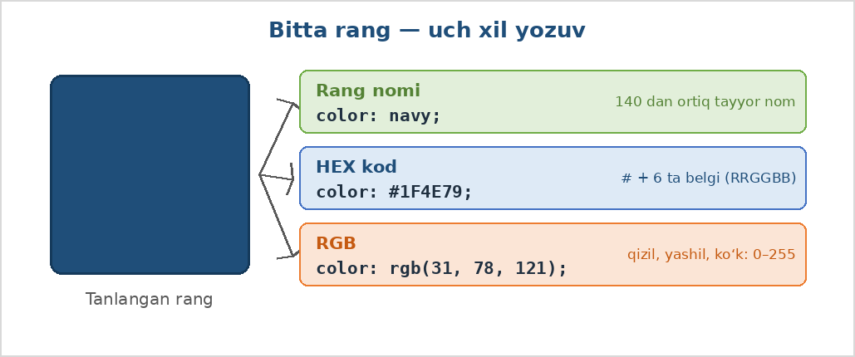
7-rasm. Bitta rangni yozishning uch usuli

Usul | Yozilishi | Izoh
Rang nomi | color: red; | Inglizcha tayyor nomlar: red, blue, green, gray, orange va boshqalar — jami 140 dan ortiq
HEX kod | color: #1F4E79; | # belgisi va 16 lik sanoqdagi 6 ta belgi: birinchi juftlik — qizil, ikkinchisi — yashil, uchinchisi — koʻk ulushi
RGB | color: rgb(31, 78, 121); | Uch rang ulushi 0 dan 255 gacha sonlarda: qizil, yashil, koʻk
7-jadval. Rang berish usullari
Kompyuter ekranidagi har qanday rang uch «nur» — qizil (Red), yashil (Green) va koʻk (Blue) aralashmasidan hosil boʻladi, shuning uchun bu model RGB deb ataladi. HEX kod — xuddi shu uch ulushning 16 lik sanoq tizimidagi ixcham yozuvi. Amaliyotda dizaynerlar rangni maxsus dasturlarda tanlab, tayyor HEX kodini koʻchirib oladi.
Quyidagi jadvalda tez-tez ishlatiladigan ranglar, ularning kodi va koʻrinishi keltirilgan:

Rang nomi | HEX kod | Koʻrinishi
black — qora | #000000
gray — kulrang | #808080
white — oq | #FFFFFF
red — qizil | #FF0000
orange — toʻq sariq | #FFA500
yellow — sariq | #FFFF00
green — yashil | #008000
blue — koʻk | #0000FF
navy — toʻq koʻk | #000080
purple — binafsha | #800080
brown — jigarrang | #A52A2A
8-jadval. Koʻp ishlatiladigan ranglar va ularning kodlari

3.2. Matn rangi va fon rangi
Rang bilan ishlashda ikkita asosiy xususiyat qoʻllanadi: color — matn rangi, background-color — fon rangi. Ular istalgan elementga, jumladan butun sahifaga (body orqali) berilishi mumkin:

body {
background-color: #F5F5F5; /* och kulrang fon */
color: #202020; /* umumiy matn rangi */
}

h1 {
color: #1F4E79;
}

.ogohlantirish {
background-color: #FBE5D6; /* och sariq-qizg'ish fon */
color: #C55A11;
}
12-listing. color va background-color xususiyatlari

DIQQAT!
Matn va fon ranglari orasida yetarli kontrast boʻlishi shart: och fonda toʻq matn yoki toʻq fonda och matn. Sariq fonda oq yozuv yoki kulrangda kulrang — oʻqib boʻlmaydigan yozuvning klassik namunasi. Kontrast haqida 5-mavzuda batafsil toʻxtalamiz.

3.3. Shrift oilalari va font-family
Shrift — harflarning «xat uslubi». Barcha shriftlar uchta katta oilaga boʻlinadi:
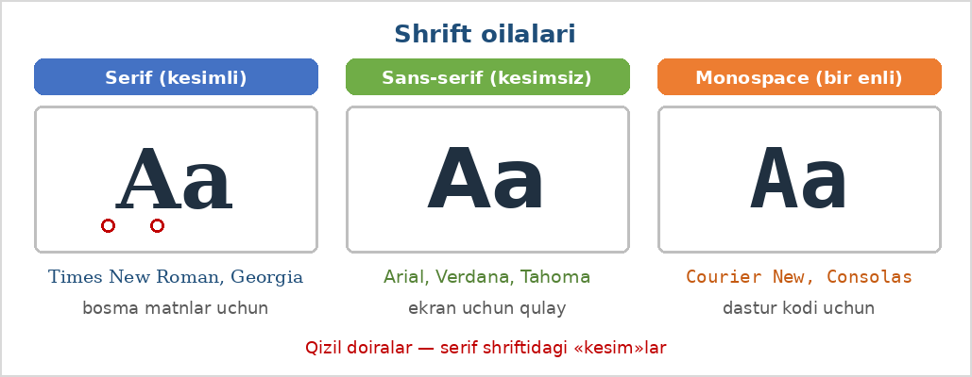
8-rasm. Shrift oilalari va ularning namunalari
Shrift font-family xususiyati bilan belgilanadi. Muhim jihat: koʻrsatilgan shrift foydalanuvchi kompyuterida boʻlmasligi mumkin, shuning uchun qiymatga zaxira roʻyxat yoziladi — brauzer roʻyxatdagi birinchi mavjud shriftni ishlatadi, oxiriga esa oila nomi (serif, sans-serif yoki monospace) qoʻyiladi:

body {
font-family: Verdana, Arial, sans-serif;
}

h1, h2 {
font-family: Georgia, "Times New Roman", serif;
}
13-listing. font-family: zaxira roʻyxat bilan
Nomi bir necha soʻzdan iborat shriftlar (masalan, Times New Roman) qoʻshtirnoq ichida yoziladi. Deyarli barcha kompyuterlarda mavjud «xavfsiz» shriftlar quyidagilar:

Shrift | Oilasi | Qayerda yaxshi koʻrinadi
Arial | sans-serif | Asosiy matn, sarlavhalar — universal tanlov
Verdana | sans-serif | Ekranda mayda matn — keng va aniq harflar
Tahoma | sans-serif | Interfeys yozuvlari, menyular
Georgia | serif | Maqola va kitobiy matnlar sarlavhalari
Times New Roman | serif | Rasmiy hujjatlarga oʻxshash matnlar
Courier New | monospace | Dastur kodi, jadval koʻrinishidagi sonlar
9-jadval. «Xavfsiz» shriftlar va ularning qoʻllanishi

3.4. Shrift oʻlchami, qalinligi va uslubi
Shriftning koʻrinishini uchta asosiy xususiyat boshqaradi:

Xususiyat | Vazifasi | Koʻp ishlatiladigan qiymatlar
font-size | Harflar oʻlchami | 16px, 20px, 32px
font-weight | Harflar qalinligi | normal, bold
font-style | Harflar qiyaligi | normal, italic
10-jadval. Shrift xususiyatlari
Oʻlcham odatda piksel (px) birligida beriladi. Brauzerlarda oddiy matnning standart oʻlchami — 16px; sarlavhalar esa kattaroq qilinadi. Quyidagi misolda uchala xususiyat birga qoʻllangan:

body {
font-size: 16px;
}

h1 {
font-size: 32px;
font-weight: bold;
}

.izoh {
font-size: 14px;
font-style: italic; /* qiya yozuv */
}
14-listing. Shrift oʻlchami, qalinligi va uslubi

3.5. Matnni tekislash va bezash
Shriftdan tashqari, CSSda matn bloki bilan ishlovchi xususiyatlar ham bor. Eng zarurlari jadvalda keltirilgan:

Xususiyat | Vazifasi | Qiymatlarga misol
text-align | Matnni gorizontal tekislash | left, center, right, justify
text-decoration | Chiziq bilan bezash | underline, line-through, none
text-transform | Harf registrini oʻzgartirish | uppercase, lowercase, capitalize
line-height | Qatorlar orasidagi masofa | 1.5, 1.6, 2
11-jadval. Matn bilan ishlash xususiyatlari

h1 {
text-align: center;
text-transform: uppercase; /* BOSH HARFLAR */
}

p {
text-align: justify;
line-height: 1.6; /* qatorlar orasi kengroq */
}

a {
text-decoration: none; /* havola tagchizig'ini olib tashlash */
}
15-listing. Matnni tekislash va bezash misollari

ESLAB QOLING!
line-height: 1.6 kabi birliksiz qiymat «shrift oʻlchamidan 1,6 barobar» degan maʼnoni bildiradi. Qatorlar orasi kengaytirilgan matn ekranda ancha oson oʻqiladi — bu oddiy, ammo kuchli dizayn vositasi.

AMALIY TOPSHIRIQ
uslub.css faylingizda sarlavhani markazga tekislang va bosh harflarga oʻtkazing, paragraflarga 17px oʻlcham va 1.6 qator oraligʻini bering, bitta soʻzni .ajratilgan classi orqali sariq fonda qizil rangda chiqaring. Natijani brauzerda tekshiring.

Nazorat savollari
- CSSda rang berishning qanday usullari bor? Bitta rangni uch xil usulda yozib koʻrsating.
- HEX koddagi olti belgi qanday maʼno anglatadi?
- color va background-color xususiyatlarining farqi nimada?
- font-family qiymatida nima uchun bir nechta shrift sanab oʻtiladi?
- Shrift oilalari qanday turlarga boʻlinadi? Har biriga misol keltiring.
- Qatorlar orasidagi masofa qaysi xususiyat bilan boshqariladi va u oʻqiluvchanlikka qanday taʼsir qiladi?

4-MAVZU. ELEMENTLARNING JOYLASHUVI VA OʻLCHAMLARI

4.1. Box model — CSSning asosiy tushunchasi
Brauzer sahifadagi har bir elementni toʻgʻri burchakli quti (box) deb hisoblaydi: sarlavha ham, paragraf ham, rasm ham — quti. CSSda elementlarning joylashuvi va oʻlchamlarini boshqarish aynan shu qutilarni boshqarish demakdir. Har bir quti toʻrt qatlamdan iborat:
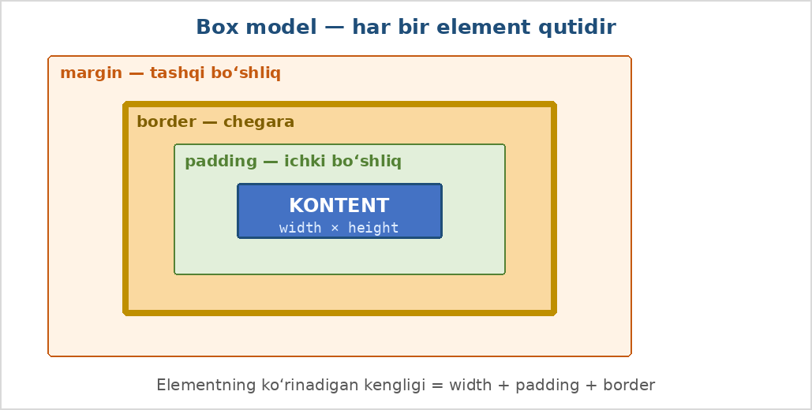
9-rasm. Box model: kontent, padding, border va margin qatlamlari

Qatlam | Nima | Oddiy hayotdan oʻxshatma
content | Elementning mazmuni: matn, rasm | Qutidagi buyumning oʻzi
padding | Mazmun va chegara orasidagi ichki boʻshliq | Quti ichidagi yumshoq qadoq
border | Element atrofidagi chegara chizigʻi | Qutining devori
margin | Element bilan qoʻshnilari orasidagi tashqi boʻshliq | Qutilar orasidagi masofa
12-jadval. Box model qatlamlari
Ushbu mavzuda biz qatlamlarni ichkaridan tashqariga qarab — oʻlchamdan marginggacha — birma-bir oʻrganamiz.

4.2. Kenglik va balandlik: width va height
Element kontentining oʻlchami width (kenglik) va height (balandlik) xususiyatlari bilan, odatda piksellarda, belgilanadi:

.karta {
width: 300px;
height: 150px;
background-color: #DEEAF6;
}
16-listing. width va height xususiyatlari
Kenglikni foizda ham berish mumkin: width: 50%; — ota elementning yarmi. Agar oʻlcham koʻrsatilmasa, blokli element eni boʻyicha butun boʻsh joyni egallaydi, balandligi esa ichidagi mazmunga qarab avtomatik hisoblanadi.

DIQQAT!
width va height faqat blokli elementlarga toʻgʻridan-toʻgʻri taʼsir qiladi. <a> yoki <span> kabi qatoriy elementga oʻlcham berish uchun avval uni display: inline-block; holatiga oʻtkazish kerak — bu haqda 4.7 boʻlimida soʻz boradi.

4.3. Ichki boʻshliq: padding
padding mazmun bilan chegara orasidagi «nafas oladigan» joyni yaratadi. Usiz matn chegara chizigʻiga yopishib, xunuk koʻrinadi. Boʻshliqni toʻrt tomonga birdek yoki har tomonga alohida berish mumkin:

.karta {
padding: 15px; /* to'rt tomonga birdek */
}

.eslatma {
padding-top: 10px; /* faqat yuqoridan */
padding-left: 20px; /* faqat chapdan */
}
17-listing. padding: umumiy va tomonlama yozuvlar

4.4. Chegara: border
Chegara uch jihat bilan tavsiflanadi: qalinligi (border-width), chizigʻi turi (border-style) va rangi (border-color). Amalda uchalasi bitta qisqa yozuvda beriladi:

.karta {
border: 2px solid #1F4E79;
/* | | |
qalinligi turi rangi */
}
18-listing. border qisqa yozuvi: qalinlik, tur, rang

Qiymat | Chiziq turi | Koʻrinishi
solid | Uzluksiz chiziq | eng koʻp ishlatiladi
dashed | Shtrixli chiziq | – – – – – –
dotted | Nuqtali chiziq | · · · · · · · ·
double | Qoʻsh chiziq | ikki parallel chiziq
none | Chegara yoʻq | chegarani olib tashlaydi
13-jadval. border-style xususiyatining qiymatlari
Yana bir chiroyli imkoniyat — border-radius: u qutining burchaklarini yumaloqlaydi. Masalan, border-radius: 8px; kartochkaga zamonaviy koʻrinish beradi, juda katta qiymat esa kvadrat elementni doiraga aylantiradi.

4.5. Tashqi boʻshliq: margin
margin elementni qoʻshnilaridan uzoqlashtiradi. Yozilishi paddingga oʻxshaydi — umumiy yoki tomonlama:

.karta {
margin: 20px; /* har tomondan 20px masofa */
}

h2 {
margin-top: 30px; /* faqat yuqoridan */
margin-bottom: 10px;
}
19-listing. margin: umumiy va tomonlama yozuvlar
margin xususiyatining alohida «sehrli» qiymati bor — auto. Kengligi cheklangan blokka chap va oʻngdan avtomatik boʻshliq berilsa, brauzer uni markazga joylashtiradi:

.karta {
width: 300px;
margin: 0 auto; /* yuqori-past: 0, chap-o'ng: avtomatik */
}
20-listing. Blokni margin: auto bilan markazlashtirish

ESLAB QOLING!
margin: 0 auto; — blokli elementni gorizontal markazlashtirishning standart usuli. Esda tuting: buning uchun elementda albatta width belgilangan boʻlishi kerak, aks holda blok butun enni egallab, markazlashtirishning maʼnosi qolmaydi.

4.6. Qisqa yozuvlar (shorthand)
padding va margin uchun bir qatorda 1 tadan 4 tagacha qiymat yozish mumkin. Qiymatlar soat strelkasi boʻyicha — yuqoridan boshlab oʻqiladi:

Yozuv | Maʼnosi
padding: 10px; | Toʻrt tomonga 10px
padding: 10px 20px; | Yuqori-past 10px, chap-oʻng 20px
padding: 10px 20px 30px; | Yuqori 10px, chap-oʻng 20px, past 30px
padding: 10px 20px 30px 40px; | Yuqori 10px, oʻng 20px, past 30px, chap 40px
14-jadval. padding va margin qisqa yozuvlari (margin uchun ham xuddi shunday)

4.7. Elementlar oqimi: display xususiyati
HTML modulidan eslaysiz: elementlar blokli (yangi qatordan boshlanadigan) va qatoriy (matn ichida joylashadigan) turlarga boʻlinadi. CSSda bu xatti-harakatni display xususiyati boshqaradi — va uni oʻzgartirish ham mumkin:
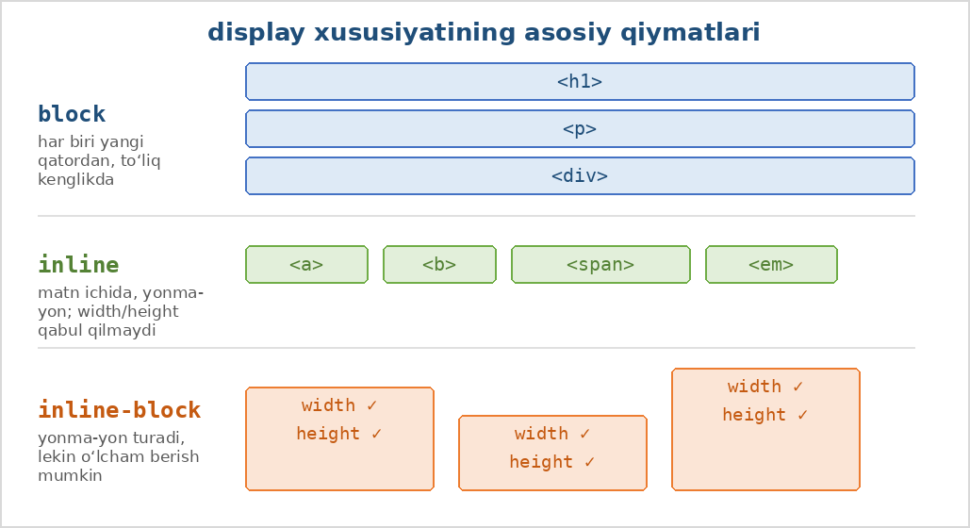
10-rasm. display xususiyatining asosiy qiymatlari

Qiymat | Xatti-harakati | Oʻlcham berish
block | Yangi qatordan boshlanadi, butun enni egallaydi | mumkin
inline | Matn oqimida, yonma-yon turadi | mumkin emas
inline-block | Yonma-yon turadi, lekin oʻlchamlarni qabul qiladi | mumkin
none | Elementni butunlay yashiradi | —
15-jadval. display qiymatlarini taqqoslash

/* Havolalarni tugma ko'rinishiga keltirish */
nav a {
display: inline-block;
width: 140px;
padding: 8px;
text-align: center;
}
21-listing. display: inline-block amaliyotda

Nazorat savollari
- Box model nima? Uning toʻrt qatlamini ichkaridan tashqariga qarab sanab bering.
- padding va margin orasidagi farqni oddiy soʻzlar bilan tushuntiring.
- border: 3px dashed green; yozuvidagi har bir qiymat nimani bildiradi?
- Kengligi 400px boʻlgan blokni sahifa markaziga qanday joylashtirasiz?
- padding: 5px 15px; yozuvida qaysi tomonlarga qancha boʻshliq beriladi?
- display xususiyatining block, inline va inline-block qiymatlari qanday farqlanadi?

5-MAVZU. WEB DIZAYN ASOSLARI

5.1. Web dizayn nima?
Web dizayn — web sahifaning tashqi koʻrinishi va foydalanuvchi uchun qulayligini loyihalash sanʼati. CSS xususiyatlarini bilish — hali dizayn emas: xuddi boʻyoq va moʻyqalamga ega boʻlish rassomlikni anglatmagani kabi. Dizayn — bu vositalarni toʻgʻri qoʻllash qoidalari.
Yaxshi web dizaynning maqsadi — chiroyli koʻrinishning oʻzi emas, balki foydalanuvchiga qulaylik: kerakli maʼlumotni tez topish, matnni zoʻriqmasdan oʻqish, sahifada adashmaslik. Quyidagi rasm ikki yondashuvni taqqoslaydi:
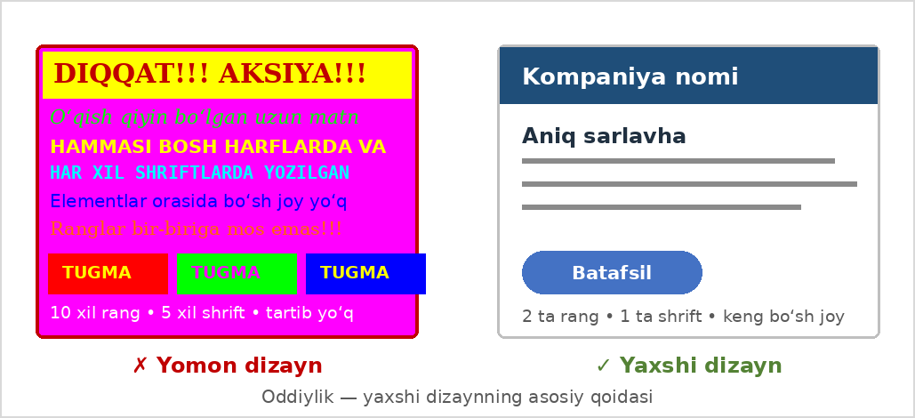
11-rasm. Yomon va yaxshi dizayn taqqoslash
Yaxshi dizaynning asosiy belgilari:
- oddiylik — ortiqcha bezak, keraksiz rang va effektlar yoʻq;
- izchillik — bir xil elementlar butun saytda bir xil koʻrinadi;
- oʻqiluvchanlik — matn oson va zoʻriqishsiz oʻqiladi;
- tartib — elementlar mantiqiy guruhlangan va tekislangan.

5.2. Rang uygʻunligi
Boshlovchilarning odatiy xatosi — «qancha koʻp rang, shuncha chiroyli» degan oʻy. Aslida buning aksi: professional saytlar odatda 2–3 ta asosiy rang bilan quriladi. Rang tanlashda quyidagi qoidalar yordam beradi:

Qoida | Mazmuni
60–30–10 qoidasi | Sahifaning ~60% — asosiy (odatda neytral) rang, ~30% — qoʻshimcha rang, ~10% — urgʻu (aksent) rangi
Kontrast qoidasi | Matn va fon ranglari yaqqol farq qilishi shart: och fonda toʻq matn yoki aksincha
Maʼno qoidasi | Rang maʼnoga mos boʻlsin: qizil — xato yoki xavf, yashil — muvaffaqiyat, koʻk — ishonch va rasmiylik
Cheklash qoidasi | Butun sayt uchun 2–3 asosiy rang tanlang va faqat ulardan foydalaning
16-jadval. Rang tanlash qoidalari
Urgʻu rangi eng muhim elementlarga — tugmalar, havolalar, ogohlantirishlarga beriladi. Hamma narsa «muhim» qilib boʻyalsa, aslida hech narsa ajralib turmaydi.

DIQQAT!
Toʻyingan qarama-qarshi ranglarni yonma-yon qoʻymang: qizil ustida yashil, koʻk ustida toʻq sariq matn koʻzni tez charchatadi va oʻqishni qiyinlashtiradi. Shubhalansangiz — oq fon, toʻq kulrang matn va bitta urgʻu rangidan boshlang: bu hech qachon xato boʻlmaydi.

5.3. Matn oʻqiluvchanligi
Foydalanuvchi saytda asosan matn oʻqiydi, shuning uchun tipografika — dizaynning yuragi. Ekranda oʻqishni yengillashtiruvchi amaliy tavsiyalar:

Jihat | Tavsiya
Shriftlar soni | Butun saytda koʻpi bilan 2 ta shrift: biri sarlavhalar, biri asosiy matn uchun
Shrift turi | Asosiy matn uchun ekranda sans-serif oilasi qulay (Arial, Verdana)
Shrift oʻlchami | Asosiy matn — kamida 16px; izohlar — 14px dan kichik boʻlmasin
Qator oraligʻi | line-height: 1.5 – 1.6 — matn «nafas oladi»
Tekislash | Asosiy matnni chapga tekislash ekranda eng oson oʻqiladi
BOSH HARFLAR | Uzun matnni butunlay bosh harflarda yozmang — oʻqish sekinlashadi
17-jadval. Matn oʻqiluvchanligi boʻyicha tavsiyalar

5.4. Boʻsh joy — dizaynerning doʻsti
Boshlovchilar boʻsh joyni «isrof» deb bilib, sahifani lang toʻldirishga intiladi. Aslida boʻsh joy (ingl. white space) — professional dizaynning asosiy vositalaridan biri: u elementlarni bir-biridan ajratadi, muhim narsaga eʼtibor qaratadi va sahifaga «havo» beradi.
CSSda boʻsh joy asosan sizga tanish ikki xususiyat bilan yaratiladi: padding (element ichida) va margin (elementlar orasida). Amaliy qoidalar:
- mazmunan bogʻliq elementlarni yaqin, turli guruhlarni uzoqroq joylashtiring;
- matn bloklariga yetarli padding bering — chegaraga yopishgan matn xunuk koʻrinadi;
- sarlavha oʻzidan keyingi matnga yaqinroq, oldingi boʻlimdan uzoqroq tursin — shunda qaysi boʻlimga tegishliligi darhol koʻrinadi.

5.5. Sahifa maketi
Maket (layout) — sahifa qismlarining joylashuv rejasi. Koʻp yillik tajriba natijasida foydalanuvchilar oʻrganib qolgan klassik tuzilma shakllangan:
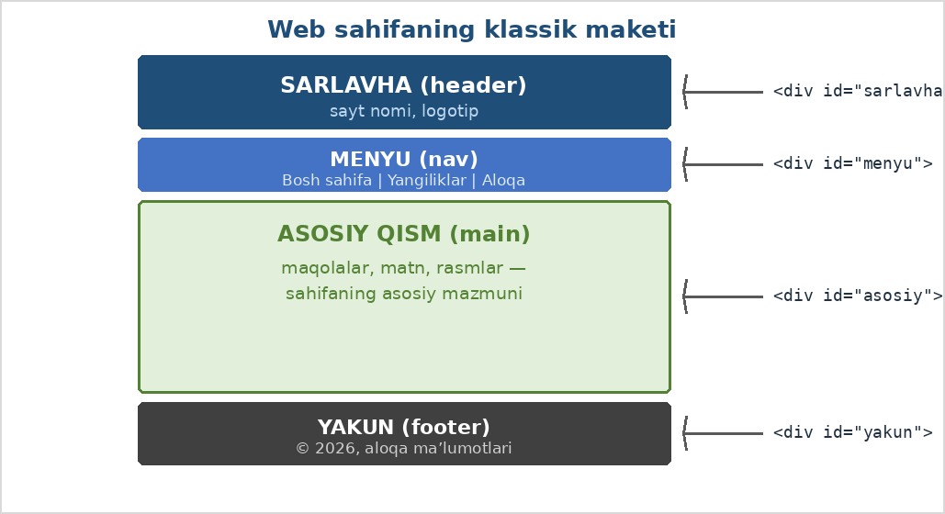
12-rasm. Web sahifaning klassik maketi va unga mos div boʻlimlari

Qism | Vazifasi
Sarlavha (header) | Sayt nomi, logotip — foydalanuvchi qayerdaligini bildiradi
Menyu (nav) | Sayt boʻlimlariga havolalar — navigatsiya
Asosiy qism (main) | Sahifaning haqiqiy mazmuni: maqola, rasm, jadval va h.k.
Yakun (footer) | Aloqa maʼlumotlari, mualliflik yozuvi, qoʻshimcha havolalar
18-jadval. Sahifa maketi qismlarining vazifalari

ESLAB QOLING!
Foydalanuvchini ajablantirmang: logotip — yuqori chap burchakda, menyu — tepada, aloqa maʼlumotlari — pastda boʻlishi odat tusiga kirgan. Odatiy joylashuv — zerikarlilik emas, foydalanuvchiga hurmat: u sayt tuzilishini oʻrganishga vaqt sarflamaydi.

5.6. Foydalanuvchi uchun qulaylik
Dizaynning yakuniy mezoni — sahifadan foydalanish qulayligi. Sahifangizni topshirishdan oldin oʻzingizga quyidagi savollarni bering:
- Havolalar havolaga oʻxshaydimi? Foydalanuvchi ularni oddiy matndan ajrata oladimi?
- Tugma va havolalar yetarlicha kattami? Ularga sichqoncha bilan aniq bosish mumkinmi?
- Eng muhim maʼlumot birinchi ekranda, aylantirmasdan koʻrinadimi?
- Sahifa faqat sizga emas, uni birinchi marta koʻrgan odamga ham tushunarlimi?
- Barcha rasmlar sifatli va mavzuga mosmi, matn imlo xatolaridan tozami?

AMALIY TOPSHIRIQ
Oʻzingiz tez-tez ishlatadigan biror saytni oching va uni ushbu mavzu mezonlari boʻyicha tahlil qiling: nechta asosiy rang ishlatilgan, qanday shriftlar bor, maket qismlari qayerda joylashgan, boʻsh joy qanday qoʻllangan? Kuzatishlaringizni daftarga yozing.

Nazorat savollari
- Web dizaynning asosiy maqsadi nima? «Chiroyli sayt» va «qulay sayt» tushunchalarini taqqoslang.
- 60–30–10 qoidasi nimani anglatadi?
- Rang kontrasti nima uchun muhim? Yomon kontrastga misol keltiring.
- Ekrandagi matn oʻqiluvchanligini oshiruvchi kamida toʻrtta tavsiyani ayting.
- Boʻsh joy dizaynda qanday vazifalarni bajaradi?
- Klassik sahifa maketi qanday qismlardan iborat va ular qanday tartibda joylashadi?

6-MAVZU. CSS ORQALI SAHIFA KOʻRINISHINI BOSHQARISH

6.1. Sahifani boʻlimlarga ajratish: div
Oldingi mavzularda alohida elementlarni bezashni oʻrgandik. Endi butun sahifani yaxlit boshqarishga oʻtamiz. Buning asosiy quroli — HTML modulidan tanish `<div>` tegi: mazmunni mantiqiy boʻlimlarga «oʻraydigan» universal idish. Har bir divga class yoki id berib, butun boʻlimni bitta qoida bilan bezash mumkin:
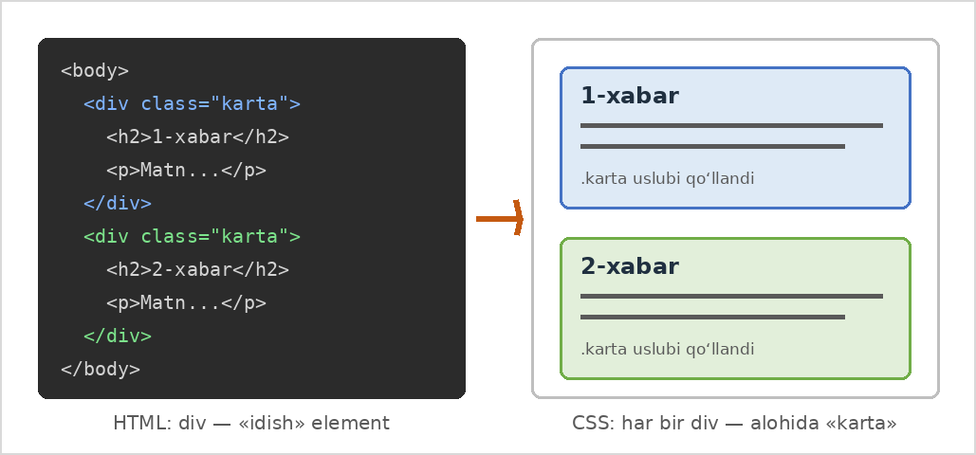
13-rasm. div elementlari kodda (chapda) va ularning CSS bilan bezatilgan koʻrinishi (oʻngda)

/* HTML: */
<div class="karta">
<h2>E'lon</h2>
<p>Ertaga soat 15:00 da yig'ilish bo'ladi.</p>
</div>

/* CSS: */
.karta {
background-color: #F5F5F5;
border: 1px solid #BFBFBF;
border-radius: 8px;
padding: 15px;
margin-bottom: 20px;
}
22-listing. «Karta» uslubi: div + box model xususiyatlari
Eʼtibor bering: bitta .karta qoidasi div ichidagi hamma narsani yaxlit ramkaga oladi. Sahifada nechta shunday karta boʻlsa, barchasi bir xil koʻrinadi — bu izchillikni taʼminlaydi.

6.2. Umumiy uslublar: body orqali boshqarish
2-mavzudan eslang: matnga oid xususiyatlar meros boʻlib oʻtadi. Demak, butun sahifa uchun umumiy koʻrinishni bitta joyda — body selektorida belgilash mumkin. Bu — har bir uslub faylini boshlashning toʻgʻri usuli:

body {
font-family: Verdana, Arial, sans-serif;
font-size: 16px;
line-height: 1.6;
color: #202020;
background-color: #FFFFFF;
margin: 0; /* brauzerning standart chetlarini olib tashlash */
}
23-listing. body orqali sahifaning umumiy uslubini belgilash
Endi alohida qoidalar faqat farqlarni tavsiflaydi: masalan, sarlavhalarga boshqa rang, izohlarga kichikroq oʻlcham. Kod qisqaradi, uslub esa yaxlit boʻladi. Brauzerlar body ga standart holatda kichik chetki boʻshliq berishini ham bilib qoʻying — toʻliq enli sarlavha kerak boʻlsa, margin: 0; yoziladi.

6.3. Havolalarni bezash va :hover holati
Standart koʻk, tagi chizilgan havolalar har doim ham dizaynga mos kelavermaydi. Havolalar a selektori orqali bezaladi. Bundan tashqari, CSSda elementning holatiga qarab uslub berish mumkin — buning uchun selektorga ikki nuqta bilan psevdosinf qoʻshiladi. Eng keraklisi — :hover: sichqoncha element ustiga kelganda ishlaydi:

a {
color: #1F4E79;
text-decoration: none;
}

a:hover {
color: #C55A11;
text-decoration: underline;
}
24-listing. Havolaning oddiy va :hover holatlari
Endi havola odatda toʻq koʻk, sichqoncha kelganda esa rangini oʻzgartirib, tagchiziq chiqaradi — foydalanuvchi «bu bosiladigan joy» ekanini darhol sezadi. display: inline-block va box model xususiyatlarini qoʻshsak, havoladan toʻlaqonli tugma yasash mumkin:

.tugma {
display: inline-block;
background-color: #1F4E79;
color: white;
padding: 10px 25px;
border-radius: 6px;
text-decoration: none;
}

.tugma:hover {
background-color: #2E74B5;
}
25-listing. Havolani tugma koʻrinishiga keltirish

6.4. Roʻyxat va jadvallarni bezash
Roʻyxat markerlari list-style-type xususiyati bilan boshqariladi: disc (toʻla doira), circle (boʻsh doira), square (kvadrat), none (markersiz). Markersiz roʻyxat, ayniqsa, gorizontal menyu yasashda qoʻl keladi:

nav ul {
list-style-type: none; /* markerlarni olib tashlash */
padding: 0;
}

nav li {
display: inline-block; /* bandlarni yonma-yon qo'yish */
margin-right: 15px;
}
26-listing. Roʻyxatdan gorizontal menyu yasash
Eʼtibor bering: nav ul yozuvi — ichma-ich selektor: u faqat <nav> ichidagi roʻyxatlarga taʼsir qiladi, sahifadagi boshqa roʻyxatlar esa oʻz holicha qoladi.
Jadvallarda esa asosiy «dard» — kataklar orasidagi qoʻsh chiziqlar. Ularni border-collapse: collapse; yoʻqotadi, padding esa kataklarga havo beradi:

table {
border-collapse: collapse; /* qo'sh chiziqlarni birlashtirish */
}

th, td {
border: 1px solid #BFBFBF;
padding: 8px 12px;
}

th {
background-color: #1F4E79;
color: white;
}
27-listing. Jadvalni tartibli koʻrinishga keltirish

6.5. Sahifani markazlashtirish va kenglikni cheklash
Katta monitorlarda butun enga choʻzilgan matnni oʻqish qiyin — qatorlar juda uzun boʻlib ketadi. Shu sababli zamonaviy saytlarda mazmun cheklangan kenglikdagi markaziy ustunga joylashtiriladi. Buni sizga tanish ikkita vosita bajaradi: max-width va margin: auto:

.oram {
max-width: 800px; /* eng ko'pi bilan 800px */
margin: 0 auto; /* markazga */
padding: 0 20px; /* tor ekranda chetlardan joy */
}
28-listing. Mazmunni markaziy ustunga joylashtirish
width oʻrniga max-width yozilgani bejiz emas: keng ekranda blok 800px dan oshmaydi, tor ekranda esa mavjud enga moslashadi. HTML tomonda butun mazmun <div class="oram"> ichiga olinadi (eslatib oʻtamiz: class nomlarida faqat lotin harflari ishlatiladi, shu bois «oʻram» soʻzini apostrofsiz — oram deb yozdik).

ESLAB QOLING!
«max-width + margin: 0 auto» juftligi — deyarli har bir zamonaviy saytda uchraydigan usul. Uni yodlab oling: sahifangiz istalgan ekranda tartibli koʻrinadi.

6.6. Yaxlit uslub: barcha bilimlarni birlashtiramiz
Endi modul davomida oʻrganilgan barcha vositalarni bitta toʻliq uslub faylida jamlaymiz. Quyidagi listing — kichik sayt uchun tayyor, izchil uslub namunasi. Uni diqqat bilan oʻqing: har bir qoida sizga tanish.

/* ===== umumiy sozlamalar ===== */
body {
font-family: Verdana, Arial, sans-serif;
font-size: 16px;
line-height: 1.6;
color: #202020;
background-color: #F5F5F5;
margin: 0;
}

/* ===== sahifa markaziy ustuni ===== */
.oram {
max-width: 800px;
margin: 0 auto;
background-color: white;
padding: 20px 30px;
}

/* ===== sarlavha bo'limi ===== */
#sarlavha {
background-color: #1F4E79;
color: white;
text-align: center;
padding: 25px;
}

/* ===== sarlavhalar va matn ===== */
h1, h2 {
color: #1F4E79;
}

/* ===== havolalar ===== */
a { color: #1F4E79; }
a:hover { color: #C55A11; }
29-listing. Kichik sayt uchun yaxlit uslub fayli
Bu fayl — tayyor «asos»: uni istalgan oʻquv loyihangizga ulab, ustiga oʻz bezaklaringizni qoʻshishingiz mumkin. Amaliy mashgʻulotlarda aynan shunday yaxlit uslub ustida ishlaymiz.

DIQQAT!
Uslub faylini oʻzgartirganingizda natija koʻrinmasa, avvalo faylni saqlaganingizni (Ctrl+S) va brauzerda sahifani yangilaganingizni (F5) tekshiring. Bu ikki oddiy amal unutilgani — «CSS ishlamayapti» degan shikoyatlarning eng keng tarqalgan sababi.

Nazorat savollari
- div elementi sahifa uslubini boshqarishda qanday rol oʻynaydi?
- Nima uchun umumiy uslublarni body selektorida berish qulay? Bunda qaysi xossa ishlaydi?
- Psevdosinf nima? :hover qanday holatda ishga tushadi?
- Oddiy havoladan «tugma» yasash uchun qanday xususiyatlar kerak boʻladi?
- nav ul selektori qaysi elementlarga taʼsir qiladi?
- max-width bilan width ning farqi nimada? Sahifa mazmunini markaziy ustunga joylashtirish usulini yozing.

AMALIY MASHGʻULOTLAR
Ushbu boʻlimdagi beshta amaliy mashgʻulot nazariy mavzularda olingan bilimlarni mustahkamlashga xizmat qiladi. Har bir mashgʻulotni kompyuterda, qadamma-qadam bajaring. Barcha fayllarni HTML modulidan qolgan mening_saytim papkasida saqlab boring: mashgʻulotlar bir-birini toʻldirib, oxirida sahifangiz toʻlaqonli bezatilgan kichik saytga aylanadi.

1-amaliy mashgʻulot. HTML sahifaga CSS ulash
Maqsad: CSS uslublarini sahifaga uch usulda ulashni amalda bajarish va tashqi uslub fayli bilan ishlash koʻnikmasini shakllantirish.

Bajarish tartibi
- mening_saytim papkasidagi index.html faylini oching (yoʻq boʻlsa, sarlavha va ikki paragrafli oddiy sahifa tuzing);
- Ichki usul: <h1> tegiga style="color: green;" atributini yozing, saqlang va brauzerda tekshiring;
- Sahifa ichidagi usul: <head> boʻlimiga <style> tegini qoʻshib, unda paragraflarga kulrang rang bering; ikkala uslub birga ishlayotganini kuzating;
- Tashqi usul: papkada uslub.css faylini yarating va quyidagi 30-listing kodini yozing;
- index.html dagi <style> boʻlimini va style atributini oʻchirib, <head> ga <link rel="stylesheet" href="uslub.css"> qatorini qoʻshing;
- Sahifani yangilang: endi butun bezak tashqi fayldan kelayotganiga ishonch hosil qiling.

/* uslub.css — birinchi tashqi uslub fayl */
body {
font-family: Verdana, Arial, sans-serif;
}

h1 {
color: #1F4E79;
text-align: center;
}

p {
color: #404040;
}
30-listing. 1-amaliy mashgʻulot uchun uslub fayli

AMALIY TOPSHIRIQ
Mustaqil topshiriq: uslub.css ga h2 sarlavhalar uchun alohida qoida qoʻshing va sahifadagi bitta soʻzni ataylab style atributi bilan boshqa rangga boʻyab, qaysi uslub gʻolib chiqishini tekshiring. Natijani 2-mavzudagi ustunlik qoidasi bilan izohlang.

2-amaliy mashgʻulot. Matn va ranglarni bezash
Maqsad: rang berish usullari, shrift va matn xususiyatlarini amalda qoʻllab, sahifa matnini oʻqishga qulay va koʻrkam holatga keltirish.

Bajarish tartibi
- uslub.css faylini oching va body qoidasiga umumiy sozlamalarni yozing: font-size: 16px;, line-height: 1.6;, color: #202020;, background-color: #F5F5F5;;
- Sarlavhalarga HEX kod bilan rang bering (masalan, #1F4E79) va h1 ni text-transform: uppercase; bilan bosh harflarga oʻtkazing;
- 31-listingdagi kabi ikkita class yarating: .muhim (qizil, qalin) va .izoh (kulrang, kichik, kursiv);
- index.html da mos jumlalarga shu classlarni bering va natijani brauzerda tekshiring;
- Ranglarni RGB usulida yozib koʻring (masalan, rgb(31, 78, 121)) — natija oʻzgarmasligiga ishonch hosil qiling;
- Fon rangini bir necha bor oʻzgartirib, matn bilan kontrastni kuzating va eng qulay variantni qoldiring.

.muhim {
color: #C00000;
font-weight: bold;
}

.izoh {
color: #808080;
font-size: 14px;
font-style: italic;
}
31-listing. Matnni ajratish uchun classlar

AMALIY TOPSHIRIQ
Mustaqil topshiriq: sahifaga «Eʼtibor bering» nomli abzats qoʻshing va unga och sariq fon (#FFF3CD), toʻq jigarrang matn va markazga tekislash bering. Rang kodlarini 3-mavzudagi 8-jadvaldan tanlang.

3-amaliy mashgʻulot. Elementlarning tashqi koʻrinishini oʻzgartirish
Maqsad: box model xususiyatlari — border, padding va margin bilan ishlash, elementlarni «karta» koʻrinishiga keltirish.

Bajarish tartibi
- index.html da eʼlon yoki xabar matnini <div class="karta"> ichiga oling (kamida ikkita shunday karta tuzing);
- uslub.css ga 32-listingdagi .karta qoidasini yozing va natijani kuzating;
- padding qiymatini avval 5px, soʻng 25px qilib oʻzgartirib, ichki boʻshliq taʼsirini taqqoslang;
- margin-bottom yordamida kartalar orasidagi masofani sozlang;
- border-style qiymatini dashed va dotted ga oʻzgartirib koʻring, soʻng yana solid ga qaytaring;
- border-radius ga turli qiymatlar (4px, 12px, 25px) berib, burchaklar oʻzgarishini kuzating;
- Rasmingiz boʻlsa, unga ham chegara va padding berib, «fotoramka» hosil qiling.

.karta {
background-color: white;
border: 1px solid #BFBFBF;
border-radius: 8px;
padding: 15px 20px;
margin-bottom: 20px;
}
32-listing. «Karta» uslubi

AMALIY TOPSHIRIQ
Mustaqil topshiriq: kengligi 300px boʻlgan .eslatma kartasini tuzing va uni margin: 0 auto; yordamida sahifa markaziga joylashtiring. Karta ichidagi matnni ham markazga tekislang.

4-amaliy mashgʻulot. Oddiy sahifa dizaynini yaratish
Maqsad: modul davomida oʻrganilgan barcha vositalarni qoʻllab, yaxlit dizaynli tugallangan sahifa yaratish. Bu mashgʻulot — oldingi barcha mavzularning umumiy yakuni.

Topshiriq sharti
HTML modulida yaratilgan «Mening oʻquv guruhim» sahifasini (yoki oʻzingiz tanlagan boshqa mavzudagi sahifani) toʻliq bezang. Tayyor ishda quyidagilar boʻlishi shart:

№ | Element | Talab
1 | Tashqi uslub fayli | Barcha uslublar alohida .css faylda, sahifaga <link> orqali ulangan; HTMLda style atributi yoʻq
2 | Umumiy sozlamalar | body orqali: shrift oilasi, oʻlchami (16px dan kam emas), qator oraligʻi, matn va fon rangi
3 | Rang jadvali | 2–3 ta asosiy rang; sarlavha va urgʻu elementlarida izchil qoʻllangan
4 | Sarlavha boʻlimi | Rangli fonli, markazga tekislangan sarlavha (id selektor bilan)
5 | Kartalar | Kamida 2 ta div-karta: chegara, yumaloq burchak, padding va margin bilan
6 | Havolalar | Bezatilgan havolalar va ishlaydigan :hover holati
7 | Jadval | border-collapse qoʻllangan, sarlavha qatori rangli fonda
8 | Markaziy ustun | Mazmun max-width va margin: auto bilan markazlashtirilgan
19-jadval. Yakuniy sahifa dizayniga qoʻyiladigan talablar

Bajarish tartibi
- Avval qogʻozda reja tuzing: qaysi ranglar, qaysi shriftlar, sahifa qismlari qanday joylashadi;
- uslub.css ni «yuqoridan pastga» yozing: avval body, soʻng maket boʻlimlari, keyin mayda elementlar;
- Har bir katta oʻzgarishdan soʻng faylni saqlab, brauzerda tekshirib boring;
- Jadvaldagi 8 talabni birma-bir belgilab chiqing;
- Ishni kursdoshingizga koʻrsatib, fikrini oling — begona koʻz kamchilikni tez topadi.

ESLAB QOLING!
Ishlashning oltin qoidasi oʻzgarmagan: oz-ozdan yozing, tez-tez tekshiring. Butun uslubni yozib boʻlib, oxirida «nimadir ishlamayapti» deb qidirgandan koʻra, har 3–4 qoidadan soʻng natijani koʻrib borish ancha samarali.

5-amaliy mashgʻulot. Tayyor web sahifa koʻrinishini tekshirish
Maqsad: bezatilgan sahifani brauzerda har tomonlama tekshirish, CSSga oid tipik xatolarni topish va tuzatish koʻnikmasini rivojlantirish.

Bajarish tartibi
- 4-amaliy mashgʻulotda bezatilgan sahifani brauzerda oching va 19-jadvaldagi barcha talablar bajarilganini tekshiring;
- F12 tugmasi bilan DevTools oynasini oching. Elements boʻlimida istalgan elementni tanlang — oʻng tomonda unga qoʻllangan CSS qoidalari koʻrinadi;
- DevToolsda biror qoidani vaqtincha oʻchirib (belgini olib), sahifa qanday oʻzgarishini kuzating — bu «qaysi qoida nimaga javob beradi»ni tushunishning eng yaxshi usuli;
- Brauzer oynasini toraytirib, sahifa kichik ekranda qanday koʻrinishini tekshiring: markaziy ustun moslashayaptimi?
- Quyidagi jadval yordamida sahifangizdagi tipik xatolarni qidirib chiqing:

Belgisi | Ehtimoliy sabab | Yechim
Uslub umuman ishlamayapti | <link> dagi fayl nomi xato yoki fayl boshqa papkada | href va fayl nomini solishtirish, fayllarni bir papkaga qoʻyish
Bitta qoida ishlamayapti | Nuqtali vergul yoki yopuvchi qavs tushib qolgan | Qoidadagi har bir eʼlonni tekshirish
Class taʼsir qilmayapti | CSSda nuqta unutilgan yoki nom HTMLdagidan farq qiladi | Nomlarni harfma-harf solishtirish
Rang kutilgandek emas | Kuchliroq selektor yoki keyingi qoida ustun kelgan | F12 orqali elementga qaysi qoida qoʻllanganini koʻrish
Oʻzgarish koʻrinmayapti | Fayl saqlanmagan yoki sahifa yangilanmagan | Ctrl+S, soʻng F5 bosish
Element markazlashmayapti | width berilmagan holda margin: auto yozilgan | Blokka aniq width yoki max-width berish
20-jadval. CSSga oid tipik xatolar va ularning yechimi

Kodni avtomatik tekshirish
Koʻz bilan topish qiyin xatolarni maxsus xizmat — W3C CSS validatori (jigsaw.w3.org/css-validator) topib beradi. Saytni oching, «By file upload» boʻlimida uslub.css faylingizni yuklang — xizmat kodingizni CSS standartiga solishtirib, har bir xatoni qator raqami bilan koʻrsatadi.
- Validator topgan xatolarni tuzating va faylni qayta tekshiring;
- Tayyor papkani (barcha .html, .css fayllar va rasmlar bilan) oʻqituvchingizga topshiring.

AMALIY TOPSHIRIQ
Mustaqil topshiriq: kursdoshingiz bilan sahifa almashing va bir-biringizning ishingizni 19-jadval talablari hamda 20-jadval xatolar roʻyxati boʻyicha tekshiring. Topilgan har bir xato — ikkalangiz uchun ham saboq.

ILOVA. OʻRGANILGAN CSS XUSUSIYATLARINING UMUMIY JADVALI
Quyidagi jadval qoʻllanmada oʻrganilgan barcha CSS xususiyatlarini bir joyga jamlaydi. Mustaqil ishlashda undan tezkor maʼlumotnoma sifatida foydalaning.

Xususiyat | Vazifasi | Misol
color | Matn rangi | color: #1F4E79;
background-color | Fon rangi | background-color: #F5F5F5;
font-family | Shrift (zaxira roʻyxat bilan) | font-family: Arial, sans-serif;
font-size | Shrift oʻlchami | font-size: 16px;
font-weight | Shrift qalinligi | font-weight: bold;
font-style | Shrift qiyaligi | font-style: italic;
text-align | Matnni tekislash | text-align: center;
text-decoration | Chiziq bilan bezash | text-decoration: none;
text-transform | Harf registri | text-transform: uppercase;
line-height | Qatorlar oraligʻi | line-height: 1.6;
width | Element kengligi | width: 300px;
height | Element balandligi | height: 150px;
max-width | Eng katta kenglik | max-width: 800px;
padding | Ichki boʻshliq | padding: 15px;
border | Chegara (qisqa yozuv) | border: 1px solid gray;
border-radius | Burchaklarni yumaloqlash | border-radius: 8px;
margin | Tashqi boʻshliq | margin: 20px;
display | Element oqimdagi turi | display: inline-block;
list-style-type | Roʻyxat markeri | list-style-type: none;
border-collapse | Jadval chiziqlarini birlashtirish | border-collapse: collapse;
21-jadval. Oʻrganilgan CSS xususiyatlarining maʼlumotnoma jadvali

GLOSSARIY (ATAMALAR LUGʻATI)

Atama | Izohi
Box model | Har bir elementni kontent, padding, border va margin qatlamlaridan iborat quti sifatida tasvirlovchi model
CSS | Cascading Style Sheets — web sahifalarning tashqi koʻrinishini tavsiflovchi til
CSS3 | CSS tilining amaldagi zamonaviy versiyasi
Class selektori | class atributi berilgan elementlarni tanlovchi selektor; nuqta bilan yoziladi: .muhim
DevTools | Brauzerning ishlab chiquvchi vositalari (F12); elementga qoʻllangan uslublarni koʻrsatadi
Eʼlon (declaration) | «xususiyat: qiymat;» juftligi — CSS qoidasining asosiy birligi
Guruhlash selektori | Vergul bilan ajratilgan bir nechta selektorga bitta qoida berish usuli: h1, h2 { }
HEX kod | Rangning 16 lik sanoqdagi yozuvi: # belgisi va 6 ta belgi, masalan #1F4E79
Ichki (inline) uslub | Tegning style atributiga yozilgan, faqat shu elementga taʼsir qiluvchi uslub
Id selektori | Yagona id atributli elementni tanlovchi selektor; panjara bilan yoziladi: #menyu
Izoh (kommentariy) | Brauzer eʼtiborsiz qoldiradigan yozuv: / ... /
Kaskad | Bir elementga bir nechta qoida taʼsir qilganda ustunlik tartibini belgilovchi mexanizm
Kontrast | Matn va fon ranglari orasidagi farq darajasi; oʻqiluvchanlikning asosiy sharti
Maket (layout) | Sahifa qismlari (sarlavha, menyu, asosiy qism, yakun) joylashuvining rejasi
Meros (inheritance) | Matnga oid xususiyatlarning ota elementdan bola elementlarga oʻtishi
Piksel (px) | Ekrandagi eng kichik nuqta; CSSda oʻlchov birligi sifatida ishlatiladi
Psevdosinf | Element holatiga bogʻliq selektor qoʻshimchasi, masalan :hover
Qiymat (value) | Xususiyatning aniq koʻrsatkichi: red, 16px, center va h.k.
Qoida (rule) | Selektor va eʼlonlar blokidan iborat CSS birligi
RGB | Rangni qizil, yashil va koʻk ulushlar (0–255) orqali ifodalash usuli
Selektor | Qoida qaysi elementlarga qoʻllanishini koʻrsatuvchi qism
Tashqi uslub fayli | Uslublar saqlanadigan alohida .css fayl; sahifaga <link> tegi orqali ulanadi
Uslublar ustunligi | Kaskadda qaysi qoida gʻolib chiqishini belgilovchi tartib: inline > id > class > element
Xususiyat (property) | Elementning oʻzgartirilayotgan jihati: color, font-size, margin va h.k.
Zaxira shrift | font-family roʻyxatidagi keyingi shrift; birinchisi topilmasa ishlatiladi
60–30–10 qoidasi | Ranglarni taqsimlash qoidasi: 60% asosiy, 30% qoʻshimcha, 10% urgʻu rangi
22-jadval. Qoʻllanmada uchraydigan asosiy atamalar

YAKUNIY TEST SAVOLLARI
Testlar butun modul boʻyicha bilimingizni tekshiradi. Har bir savolda bitta toʻgʻri javob bor. Javoblaringizni daftarga yozib, boʻlim oxiridagi kalit bilan solishtiring. 12 va undan ortiq toʻgʻri javob — aʼlo natija!
- CSS qisqartmasi qanday maʼnoni anglatadi: a) Computer Style System; b) Cascading Style Sheets; c) Creative Site Style; d) Colored Style Sheets
- CSSning vazifasi: a) sahifa tuzilmasini yaratish; b) sahifa koʻrinishini belgilash; c) maʼlumotlar bazasini boshqarish; d) hisob-kitob bajarish
- Tashqi uslub fayli sahifaga qaysi teg orqali ulanadi: a) <style>; b) <css>; c) <link>; d) <script>
- CSS qoidasida xususiyat va qiymat orasiga qoʻyiladi: a) nuqtali vergul; b) ikki nuqta; c) tenglik belgisi; d) vergul
- Har bir eʼlon oxiriga qoʻyiladi: a) nuqta; b) vergul; c) ikki nuqta; d) nuqtali vergul
- Class selektori qaysi belgi bilan boshlanadi: a) # ; b) . (nuqta); c) @ ; d) &
- Sahifada faqat bir marta ishlatiladigan atribut: a) class; b) style; c) id; d) href
- Matn rangini belgilovchi xususiyat: a) background-color; b) color; c) text-color; d) font-color
- #FF0000 kodi qaysi rangni bildiradi: a) yashil; b) koʻk; c) qizil; d) oq
- Shrift oʻlchamini belgilovchi xususiyat: a) font-size; b) text-size; c) font-width; d) size
- Box modelda mazmun va chegara orasidagi boʻshliq: a) margin; b) border; c) padding; d) spacing
- Elementlar orasidagi tashqi masofani belgilaydi: a) padding; b) margin; c) border; d) width
- Kengligi belgilangan blokni markazlashtirish uchun yoziladi: a) margin: 0 auto; b) text-align: center; c) padding: auto; d) align: center
- Sichqoncha element ustiga kelganda ishlaydigan psevdosinf: a) :active; b) :focus; c) :hover; d) :visited
- Havola tagchizigʻini olib tashlaydigan yozuv: a) text-decoration: none; b) underline: no; c) text-line: off; d) decoration: false
Javoblar kaliti: 1-b, 2-b, 3-c, 4-b, 5-d, 6-b, 7-c, 8-b, 9-c, 10-a, 11-c, 12-b, 13-a, 14-c, 15-a.

FOYDALANILGAN VA TAVSIYA ETILADIGAN ADABIYOTLAR

Asosiy adabiyotlar
- Gʻulomov S.S., Alimuhamedov A.A., Qosimov S.K. Axborot texnologiyalari. — Toshkent: Fan va texnologiya, 2018. — 320 b.
- Begalov B.R., Mamatov M.M. Informatika va axborot texnologiyalari. — Toshkent: Oʻzbekiston faylasuflari milliy jamiyati nashriyoti, 2017. — 352 b.
- Norton P. Introduction to Computers. — 7th ed. — New York: McGraw-Hill Education, 2016. — 480 p.
- Brookshear J.G., Brylow D. Computer Science: An Overview. — 13th ed. — Boston: Pearson Education, 2019. — 736 p.
- Tanenbaum A.S., Austin T. Structured Computer Organization. — 6th ed. — Boston: Pearson, 2013. — 800 p.

Internet manbalar
- https://www.w3schools.com — CSS boʻyicha interaktiv darsliklar va mashqlar
- https://www.geeksforgeeks.org — web texnologiyalar boʻyicha maqolalar
- https://www.tutorialspoint.com — bosqichma-bosqich oʻquv qoʻllanmalar
- https://www.khanacademy.org — bepul video darslar
- https://www.coursera.org — xalqaro onlayn kurslar platformasi

